4-4 數 學 歸 納 法 (凡有自然數n的公式 証明方法)
∵自然數(計物數)具有後繼性

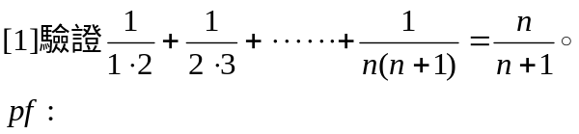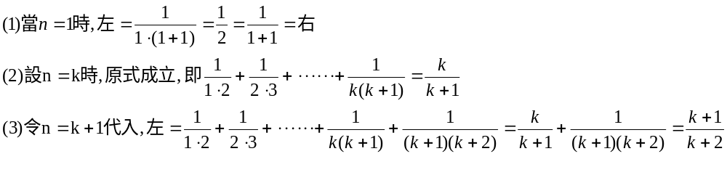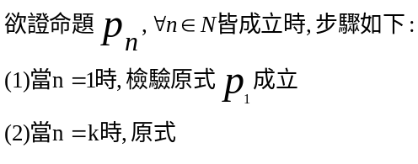
- 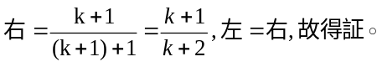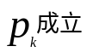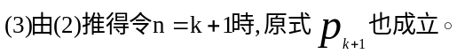等式問題：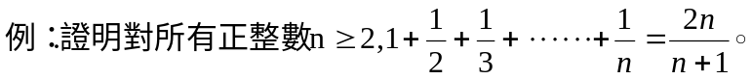

- 不等式問題：利用數學歸納法證明下列不等式，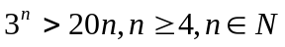。

- 倍數問題：已知對所有正整數n，若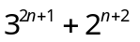恆為某一質數的倍數，
試求此質數， 並驗證你的答案。答：７，略

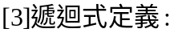
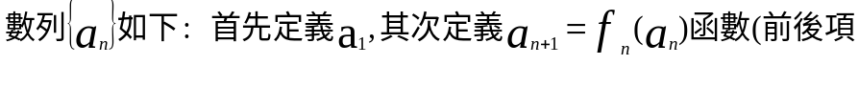
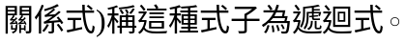
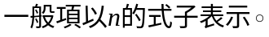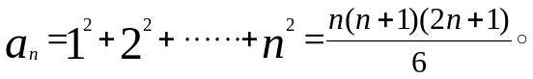

4-4 例 題





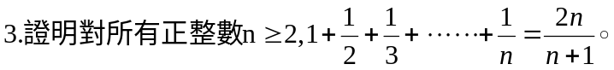
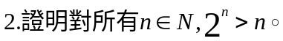
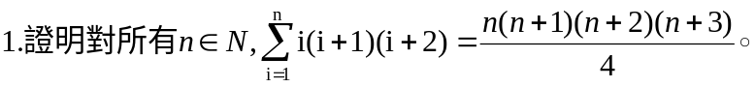


4-4 習 題
1.利用數學歸納法證明下列各等式
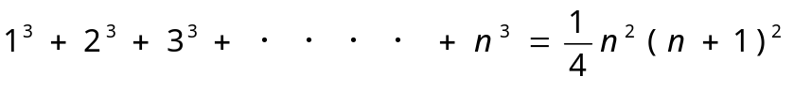。
答： 略
2.利用數學歸納法證明下列不等式，。
答： 略
3.寫出下列各數列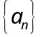的第3，4，5項，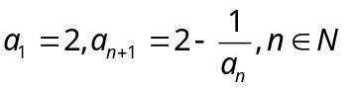。
答： 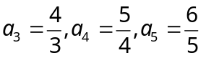
- 一數列的首項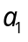＝１，且滿足關係式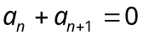，試求此數列之
一般項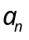。
答： 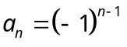
- 一數列定義如下：試寫出一般項（以
的式子表示），並驗證你的答案。
答： ＝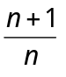
6.利用數學歸納法證明對任意正整數n，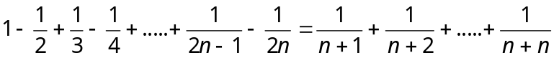。
答： 略
7.利用數學歸納法證明對任意正整數n，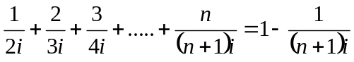。
答： 略
8.試求滿足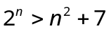之所有正整數n，驗證你的答案。
答：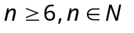
9.已知對所有正整數n，若恆為某一質數的倍數，試求此質數，
並驗證你的答案
答：７，略

